Informe educativo sobre detección de servicios VNC expuestos en Shodan

Título: Demostración Práctica: Localización de VNCs expuestos vía Shodan y Remmina – Simulación Educativa:

Introducción: En esta demostración educativa se expone paso a paso cómo un atacante podría detectar y analizar servicios VNC expuestos en internet utilizando herramientas como Shodan y Remmina, resaltando la importancia de proteger los accesos remotos y evitar configuraciones inseguras. La intención es puramente educativa y busca generar conciencia sobre riesgos comunes en servicios remotos mal configurados.

Objetivo del ejercicio: Simular, de manera controlada y con fines de concientización, cómo un ciberdelincuente podría detectar equipos con VNC expuesto sin protección adecuada, aprovechando herramientas de búsqueda como Shodan y programas de acceso remoto como Remmina.

Imagen 1 - Búsqueda básica de VNC en Shodan Se inicia con la búsqueda "VNC port:5900" en Shodan, el motor de búsqueda de dispositivos conectados a Internet. Este filtro devuelve más de 1.000 resultados, con equipos accesibles desde Argentina y otras partes del mundo.

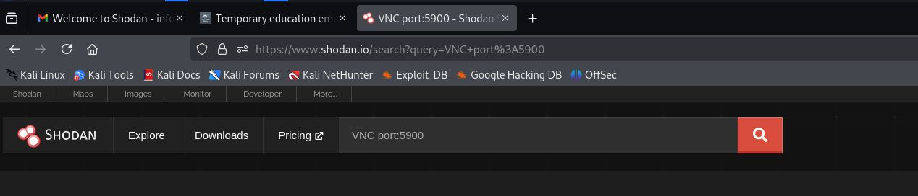

Imagen 2 - Filtro por país (Argentina) Utilizando el filtro country:"AR" se identifican más de mil dispositivos VNC expuestos, muchos pertenecientes a organizaciones, cooperativas o ISP del interior del país. Esto resalta la amplitud de la exposición.

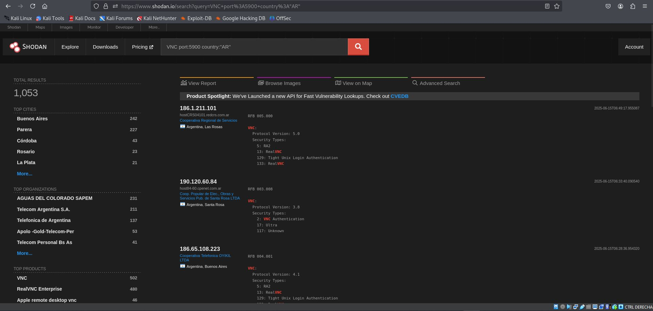

Imagen 3 - Información detallada de un host Seleccionamos una IP específica (131.108.141.47) que tiene el puerto 5900 abierto junto a 80, 443, 554, 4550, 5800,1000. Shodan muestra el dominio, organización, ubicación y tipo de autenticación. Esto le da a un atacante toda la información necesaria para iniciar una intrusión.

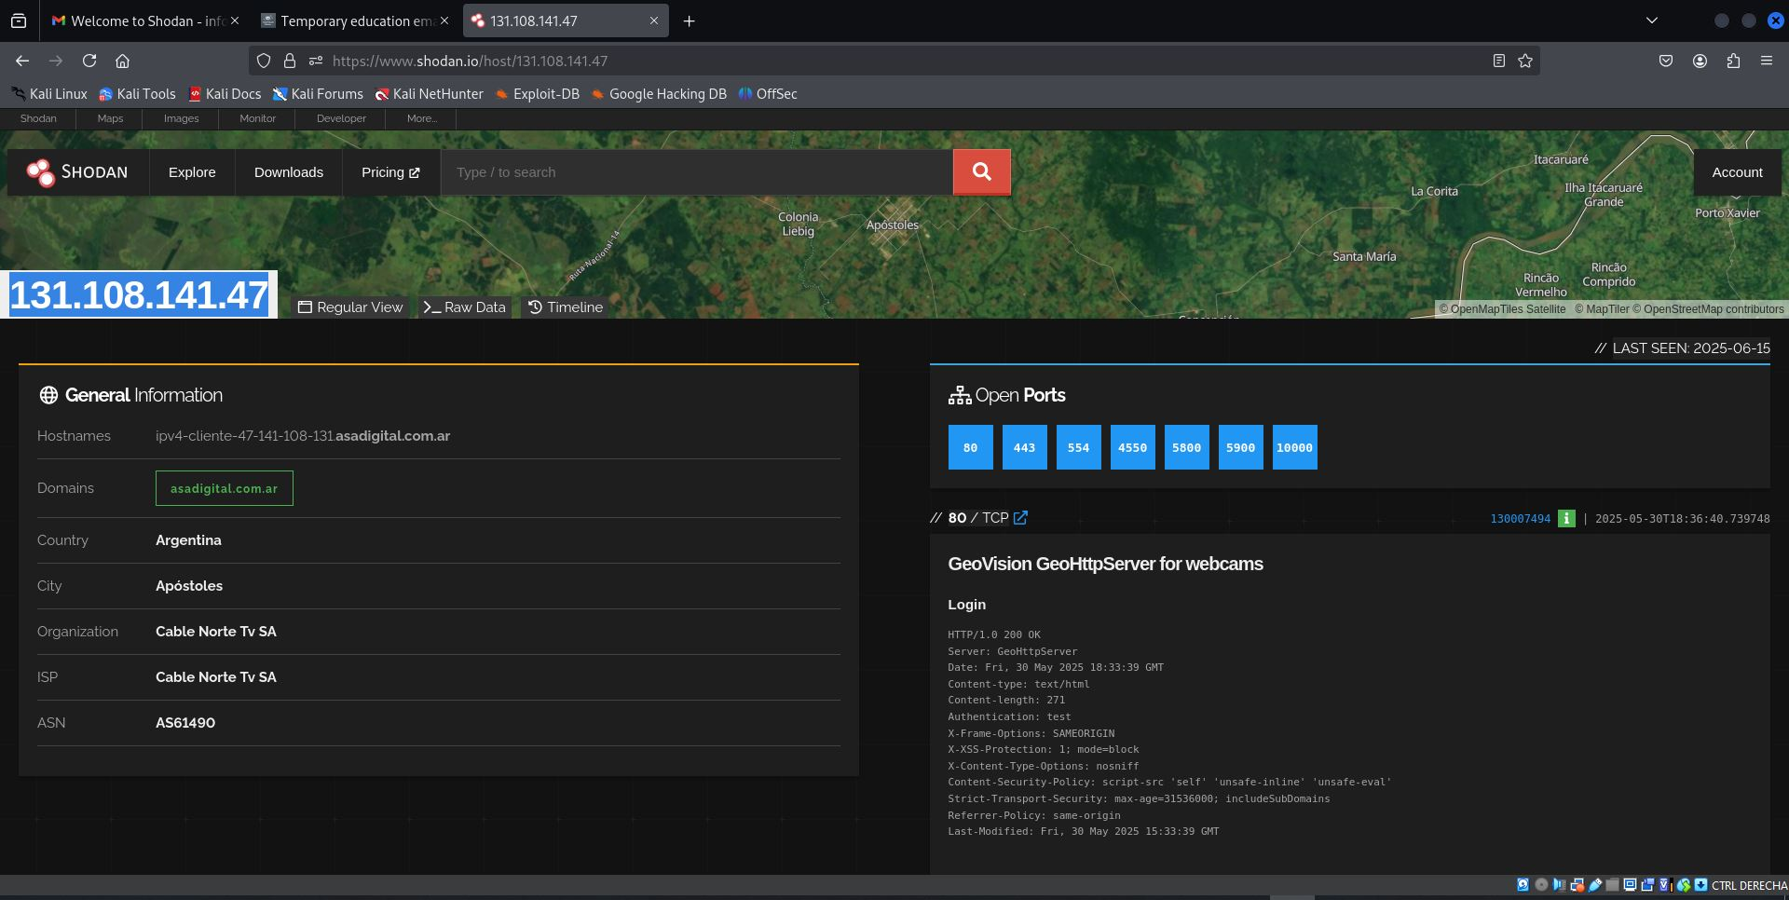

Imagen 4 - Inicio de Remmina en Kali Linux Desde Kali Linux se ejecuta remmina, cliente de escritorio remoto. El atacante simula una sesión con la dirección IP obtenida de Shodan, buscando conectarse directamente al servicio VNC detectado.
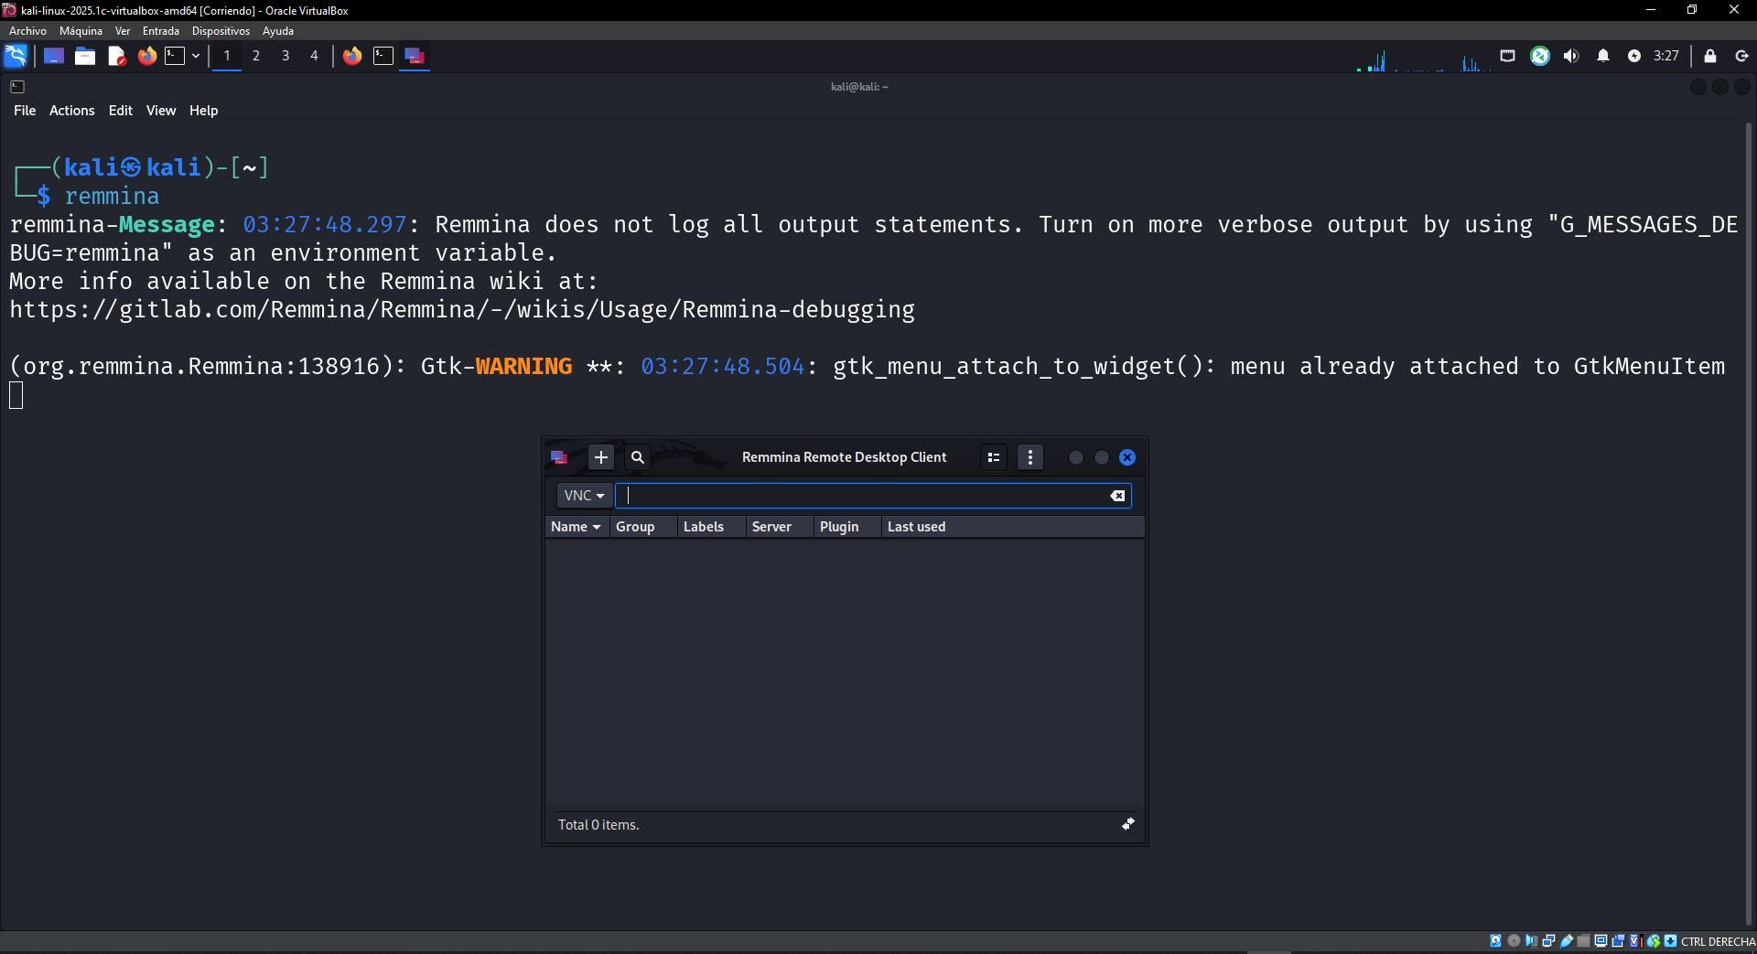
Imagen 5 - Pantalla de ingreso de password en Remmina Remmina solicita el ingreso de contraseña para el servicio VNC. Si el equipo vulnerable usa contraseñas por defecto o fáciles, un atacante podría probar combinaciones usando fuerza bruta.
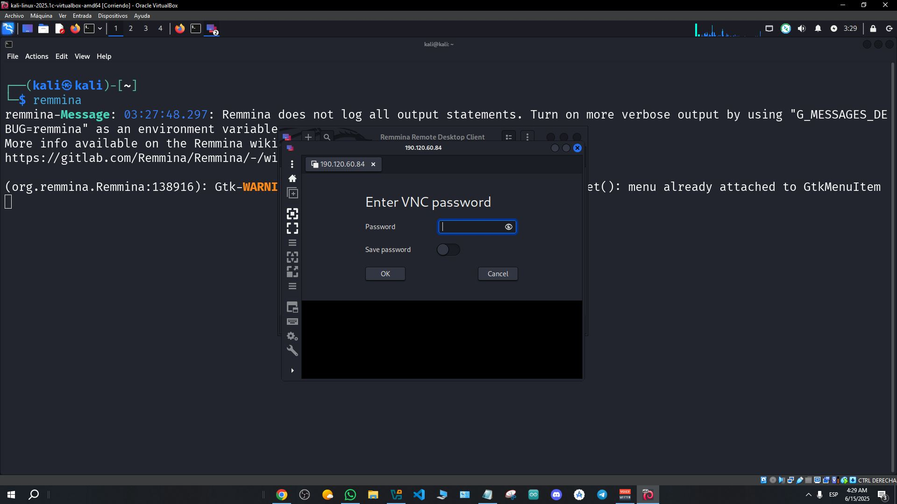
Así mismo, es posible realizar un ataque de fuerza bruta directamente contra este servicio VNC. En la mayoría de los casos, la víctima no recibe ninguna alerta o indicio de que está ocurriendo este tipo de ataque, ya que los sistemas no están configurados para detectar intentos fallidos ni cuentan con mecanismos de bloqueo o monitoreo. Esto hace que, si el puerto está abierto y sin protección adecuada, el acceso remoto sea completamente viable para un atacante.

Conclusión: Esta práctica educativa demuestra cómo una máquina con VNC expuesto puede ser localizada fácilmente a través de Shodan. Desde allí, si no se aplican controles adecuados (como contraseñas fuertes, autenticación de dos factores, y restricciones por IP), el acceso podría ser comprometido. Este ejercicio tiene como fin alertar sobre la necesidad de cerrar puertos innecesarios y monitorear continuamente los servicios publicados en Internet. Un puerto 5900 abierto, sin alertas ni protección, puede representar una puerta de entrada directa a una red o equipo interno.
Advertencia ética: Todo lo mostrado se ha realizado con fines exclusivamente educativos y dentro de entornos controlados. Bajo ningún concepto se alienta a realizar intrusiones ilegales. El conocimiento debe usarse para fortalecer la seguridad, no para vulnerarla.
Mi nombre es Luis García, actualmente me desempeño en el ámbito de la ciberseguridad con un enfoque en pruebas ofensivas, análisis de infraestructura expuesta y concientización sobre buenas prácticas de protección digital. Además de estar en constante formación técnica, desarrollo proyectos prácticos y educativos que buscan mostrar, de forma clara y realista, cómo un atacante podría explotar una mala configuración… y cómo prevenirlo.
Este informe surge de una investigación propia, con fines totalmente educativos y de concientización, en la que analizo servicios VNC expuestos en Internet. A través de herramientas como Shodan y Remmina, documento el proceso de identificación y evaluación de accesos remotos abiertos, los riesgos asociados, y cómo un ciberdelincuente podría aprovecharlos si no se aplican controles adecuados.
Mi objetivo es seguir compartiendo este tipo de contenidos, que mezclan técnica, práctica y responsabilidad, para aportar a una comunidad más consciente y segura.
Agradezco el tiempo de lectura y estoy siempre abierto a conectarme con profesionales del rubro para intercambiar experiencias, aprender y crecer.

